 | Service ou auteur, etc.

Mode d'emploi
Montre parlante à aiguilles

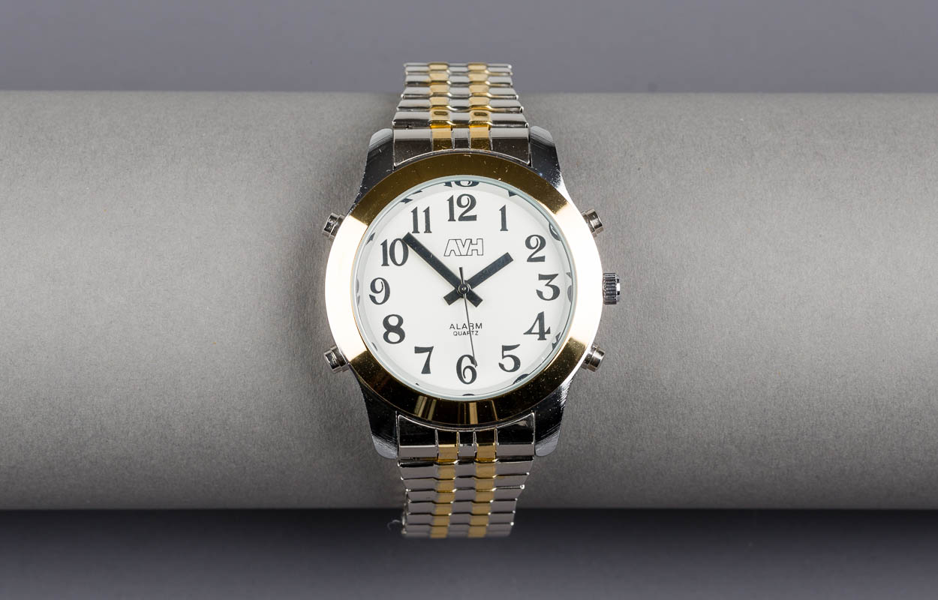

Art. UCBA 07.672-02
Etat : 14.09.2023

Table des matières
1. Description de la montre 3
2. Alimentation 3
3. Mise en service 3
4. Annonce de l’heure et de la date 3
5. Réglages 3
5.1. Réglage de l’heure de l’alarme 3
5.2. Réglage de l’heure courante annoncée vocalement 4
5.3. Réglage de la date 4
5.4. Réglage de l’heure affichée par les aiguilles 4
6. Utilisation de l’alarme 4
6.1. Activation - désactivation 4
6.2. Choix de la sonnerie 5
6.3. Arrêt de l’alarme 5
7. Annonce automatique des heures pleines 5
8. Garantie 5

Ces montres contiennent 2 mouvements indépendants : l’un visible sur le cadran à aiguilles, non utilisable par une personne non-voyante ; l’autre fonctionnant avec la synthèse vocale, entièrement réglable par une personne non-voyante.
NB : attention, lors d’une première utilisation, pour que votre montre fonctionne, il vous faudra activer ces deux
mouvements : voir paragraphe 3. – Mise en service.
- Description de la montre
Vous trouvez côté gauche :
- En haut, le bouton A : Date,
- En bas, le bouton C : Alarmes et réglages;
Côté droit :
- En haut, le bouton B : Heure,
- Au centre, la molette de réglage des aiguilles,
- En bas, le bouton D : Annonce des heures pleines, et réglages.
- Alimentation
Selon le mouvement, les aiguilles et la synthèse vocale sont alimentés par une ou deux piles séparées.
- Mise en service
Pour mettre votre montre en service, retirez d’abord le taquet positionné sous la molette de réglage des aiguilles en le tirant vers l’extérieur.
Poussez ensuite le remontoir vers le côté gauche du boîtier pour activer le mouvement des aiguilles.
Pour mettre en service la partie vocale de votre montre, laissez appuyer quelques secondes le bouton B (en haut à droite). Vous entendrez un bip sonore. Votre montre est prête à fonctionner.
- Annonce de l’heure et de la date
Appuyez le bouton B à droite en haut pour l’annonce vocale de l’heure. Pour la date, vous pouvez soit maintenir le bouton B enfoncé pendant quelques secondes, soit appuyer brièvement sur le bouton A à gauche en haut.
- Réglages
  - Réglage de l’heure de l’alarme
Si vous voulez utiliser l’alarme, vous devez régler l’heure à laquelle vous souhaitez qu’elle sonne. Pour cela :
- Appuyez et maintenez le bouton C à gauche en bas. Vous entendrez " Annonce de l’heure désactivée/activée ".
- Appuyez plusieurs fois sur le bouton C jusqu'à ce que vous entendiez « régler les heures de l’alarme ».
- Ajustez ensuite les heures de votre alarme avec le bouton D à droite en bas. Les chiffres ne peuvent varier qu’en avançant : si vous dépassez la valeur souhaitée, vous devrez refaire le tour complet des chiffres.
- Appuyez une fois sur le bouton C pour passer aux minutes de l’alarme.
- Ajustez les minutes de l’alarme avec le bouton D.
- Appuyez plusieurs fois sur le bouton C jusqu'à ce que vous entendiez un bip. La montre revient à sa position initiale.
NB : pour l’activation et la désactivation de l’alarme, voir paragraphe 6.1.
  - Réglage de l’heure courante annoncée vocalement
Pour mettre la montre à l’heure, procédez comme suit :
- Appuyez et maintenez le bouton C à gauche en bas. Vous entendrez " Annonce de l’heure désactivée/activée ".
- Appuyez plusieurs fois sur le bouton C jusqu'à ce que vous entendiez « régler les heures ».
- Ajustez ensuite les heures avec le bouton D à droite en bas. Les chiffres ne peuvent varier qu’en avançant : si vous dépassez la valeur souhaitée, vous devrez refaire le tour complet des chiffres.
- Appuyez une fois sur le bouton C pour passer aux minutes.
- Ajustez les minutes avec le bouton D.
- Appuyez une fois sur le bouton C. Vous entendrez un bip, et la montre revient à sa position initiale.
  - Réglage de la date
Pour mettre la montre à jour, procédez de la façon suivante :
- Appuyez et maintenez le bouton C à gauche en bas. Vous entendrez " Annonce de l’heure désactivée/activée ".
- Appuyez plusieurs fois sur le bouton C jusqu'à ce que vous entendiez « régler l’année ».
- Ajustez ensuite l’année avec le bouton D à droite en bas. Les chiffres ne peuvent varier qu’en avançant : si vous dépassez la valeur souhaitée, vous devrez refaire le tour complet des chiffres.
- Appuyez une fois sur le bouton C pour passer au mois.
- Ajustez le mois avec le bouton D.
- Appuyez une fois sur le bouton C pour passer au jour. (la montre annoncera « régler la date.)
- Ajustez le jour avec le bouton D.
- Appuyez plusieurs fois sur le bouton C jusqu'à ce que vous entendiez un bip. La montre revient à sa position initiale.
  - Réglage de l’heure affichée par les aiguilles
Ce réglage ne peut être fait que par une personne voyante. Pour cela, tirez légèrement vers l’extérieur le remontoir situé au centre du côté droit de la montre. Tournez-le vers l’avant ou l’arrière pour amener les aiguilles sur l’heure désirée. Repoussez ensuite le remontoir vers l’intérieur.
- Utilisation de l’alarme
  - Activation - désactivation
Si vous souhaitez que l’alarme sonne, vous devez l’activer.
Pour cela, utilisez le bouton C à gauche en bas dont les appuis successifs annonceront deux choix: « Alarme désactivée « ou « alarme activée ».
  - Choix de la sonnerie
- Appuyez et maintenez le bouton C à gauche en bas. Vous entendrez " Annonce de l’heure désactivée/activée ".
- Appuyez une fois sur le bouton C. Vous entendrez « choisir le son ».
- Choisissez votre son préféré avec le bouton D à droite en bas.
- Appuyez plusieurs fois sur le bouton C jusqu'à ce que vous entendiez un bip. La montre revient à sa position initiale.
  - Arrêt de l’alarme
Lorsque l’alarme se déclenche, si elle n’est pas interrompue, elle sonne environ une minute.
Cependant, vous pouvez l’interrompre en appuyant sur n’importe quelle touche.
- Annonce automatique des heures pleines
Cette montre permet l’annonce automatique de chaque changement d’heure.
Pour activer ou désactiver l’annonce automatiques des heures pleines :
- Appuyez et maintenez le bouton C à gauche en bas. Vous entendrez " Annonce de l’heure désactivée/activée ".
- Appuyez le bouton D à droite en bas pour activer ou désactiver l’annonce des heures pleines.
- Appuyez plusieurs fois sur le bouton C jusqu'à ce que vous entendiez un bip. La montre revient à sa position initiale.
- Garantie
En cas de panne ou changement de piles, veuillez contacter le technicien S.A.V. des montres avant tout retour de marchandises. Après accord sur les modalités de retour, tout matériel défectueux devra être accompagné de sa facture d’achat ou de son bon de garantie.
Sans ces éléments, la garantie n’est pas valide.
Le bracelet ainsi que les piles ne sont pas garantis.
Service après-vente et garantie
En cas de panne, nous vous prions d’envoyer l’article au point de vente compétent ou à l’UCBA. Pour le reste, cet article est soumis aux Conditions générales de livraison de l’UCBA.
Schweiz. Zentralverein für das Blindenwesen SZBLIND
Fachstelle Hilfsmittel
Niederlenzer Kirchweg 1
5600 Lenzburg
Tel +41 (0)21 345 00 50
Courriel: materiel@ucba.ch
Site internet: www.ucba.ch

